EMEF MARIA CÉLIA CABRAL AMARAL
Professoras: LUCIANA, MICHELI E NORMA
Ano/turma: 5º ANO A, B, C e D.
Dia da semana | Rotina diária: descrição das atividades
Segunda– feira  14/06/2021 | Leitura diária: A MINHA AVÓ TEM CORONAVÍRUS- BEATRIZ BRAGA  Português: Escrever o cabeçalho no caderno, seguindo as orientações da professora, assista ao vídeo explicativo sobre “Substantivos simples e composto” - CLIQUE AQUI e “Substantivos primitivo e derivado” - CLIQUE AQUI e seguindo as orientações da professora, faça as atividades sobre os substantivos. Após a correção, cole a atividade impressa em seu caderno.  Anexo 1
Terça-feira  15/06/2021 | Leitura diária: A DECISÃO DO CAMPEONATO- RUTH ROCHA  Matemática: Escrever o cabeçalho no caderno, assista ao vídeo explicativo sobre “A história da matemática e introdução da unidade 1 do livro EMAI” - CLIQUE AQUI e seguindo as orientações da professora, pegue seu livro e faça as atividades das páginas 11,12 e 13.  ARTES: Acesse o blog, lá tem a atividade dessa semana.
Quarta-feira  16/06/2021 | Leitura diária: A MENINA DAS ESTRELAS - PROJETO ITAÚ  Ciências: Escrever o cabeçalho no caderno, assista ao vídeo explicativo sobre “Propriedades da água” CLIQUE AQUI e seguindo as orientações da professora, faça a leitura da página 60 e as atividades da página 61, do livro didático Buriti Mais Ciências. Faça também a atividade impressa, que você retirou na escola. Após a correção, cole a atividade em seu caderno.  Anexo 2  EDUCAÇÃO FÍSICA- Acesse o blog, lá tem a atividade dessa semana.
Quinta-feira  17/06/2021 | Leitura diária: TURMA DA MÔNICA CUIDANDO DO MUNDO- MAURICIO DE SOUZA  Geografia: Escrever o cabeçalho no caderno, assista ao vídeo explicativo sobre “Medindo a desigualdade renda no Brasil” CLIQUE AQUI e seguindo as orientações da professora, faça a leitura e as atividades da página 32, do livro didático Buriti Mais Geografia. Após a correção cole a atividade em seu caderno.  Anexo 3  INGLÊS- Acesse o blog, lá tem a atividade dessa semana. O tema é DAYS OF THE WEEK (Dias da semana), na página 25 do livro de inglês.
Sexta-feira  18/06/2021 | Leitura diária: O APANHADOR DE ACALANTOS – PROJETO ITAÚ  História: Escrever o cabeçalho no caderno, assista ao vídeo explicativo sobre “Cidades e impérios da Mesopotâmia” CLIQUE AQUI e seguindo as orientações da professora, façam a leitura e as atividades da página 58 a 61, do livro didático Buriti Mais História.
Segunda–feira  21/06/2021 | Leitura diária: CHICO BENTO- CAUSANDO NA ROÇA- MAURICIO DE SOUZA  Português: Escrever o cabeçalho no caderno, assista ao vídeo explicativo sobre “Como produzir um texto narrativo” CLIQUE AQUI e seguindo as orientações da professora, façam a leitura e interpretação do texto e também a produção de texto, que você retirou impressa na escola. Essa produção de texto deverá ser devolvida na escola.  Anexo 4
Terça-feira  22/06/2021 | Leitura diária: QUEM VAI SALVAR A VIDA? - RUTH ROCHA  Matemática- Escrever o cabeçalho no caderno, assista ao vídeo explicativo sobre “Dicas para resolver adição e subtração” - CLIQUE AQUI e seguindo as orientações da professora, faça as atividades das páginas 70 e 71 do livro didático Ápis - Matemática, façam também a atividade impressa que você retirou na escola. Após a correção cole a atividade em seu caderno.  Anexo 5  ARTES: Acesse o blog, lá tem a atividade dessa semana.
Quarta-feira  23/06/2021 | Leitura diária: O COELHINHO MATEMÁTICO- MARIA JESUS SOUZA  Matemática: Escrever o cabeçalho no caderno, assistir ao vídeo explicativo sobre “Deslocamento, Localização e Possiblidades”,CLIQUE AQUI e seguindo as orientações da professora, façam as atividades do livro didático Ápis - Matemática páginas 72 a 73.  EDUCAÇÃO FÍSICA- Acesse o blog, lá tem a atividade dessa semana.
Quinta-feira  24/06/2021 | Leitura diária: QUANDO EU SINTO MEDO - JAMES MISSE  Ciências: Escrever o cabeçalho no caderno, assistir ao vídeo explicativo sobre “O ciclo da água” CLIQUE AQUI e seguindo as orientações da professora, façam a leitura dos textos explicativos e as atividades das páginas 64 a 70 do livro didático Buriti Mais Ciências.  INGLÊS- Acesse o portal, lá tem a atividade dessa semana. ATIVIDADE DIAGNÓSTICA
Sexta-feira  25/06/2021 | Leitura diária: A FLOR QUE CHEGOU PRIMEIRO-PROJETO ITAÚ  História: Escrever o cabeçalho no caderno, assistir ao vídeo explicativo sobre “Cidadania no passado e no presente” CLIQUE AQUI e seguindo as orientações da professora, façam a leitura dos textos de apoio e atividades das páginas 64 a 69 do livro didático Buriti Mais História.

ANEXO 1 – 14/06/2021 - Atividade retirada do site www. Mundodosexercícios.blospot.com.br
Leia e estude a classificação dos substantivos. Depois cole em seu caderno.
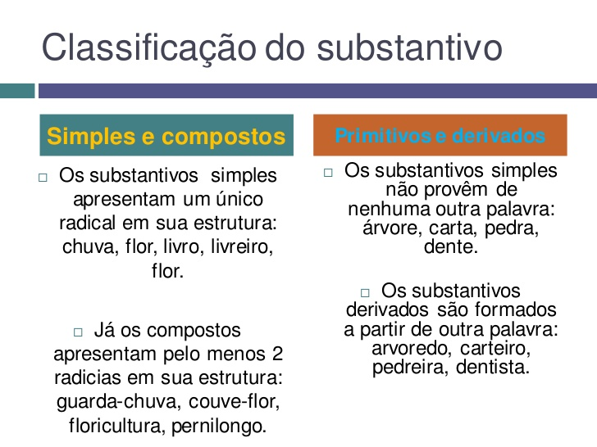

Responda as atividades sobre os substantivos e após a correção com a professora, cole em seu caderno.
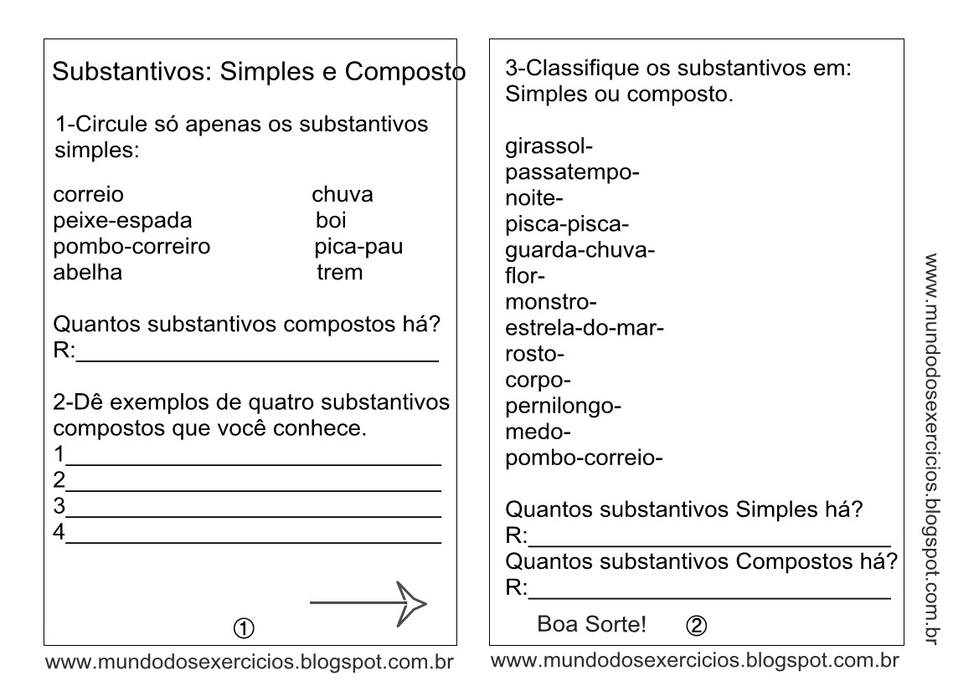

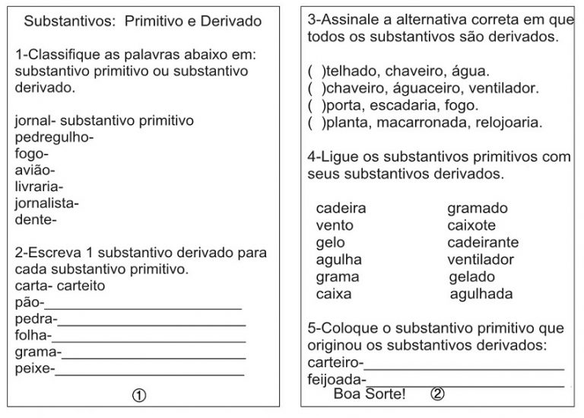

ANEXO 2 – 15/06/2021 - Atividade retirada do Pinterest
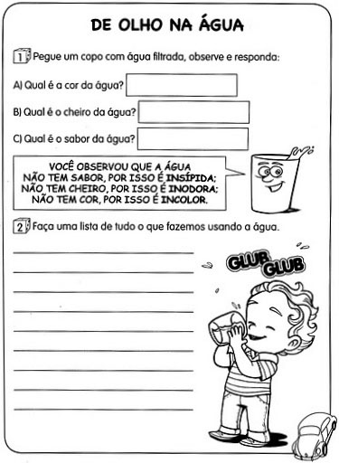

ANEXO 3 – 17/06/2021 - Atividade retirada do PINTEREST
Trabalho avaliativo de Geografia
Tema: Desigualdade de renda no Brasil.
Faça uma capa com bastante capricho, seguindo as orientações da professora, no grupo de WhatsApp.
Faça as atividades em uma folha de almaço, pesquisando e respondendo as questões.
Essa atividade é avaliativa, portanto, deverá ser entregur na escola em data futura.
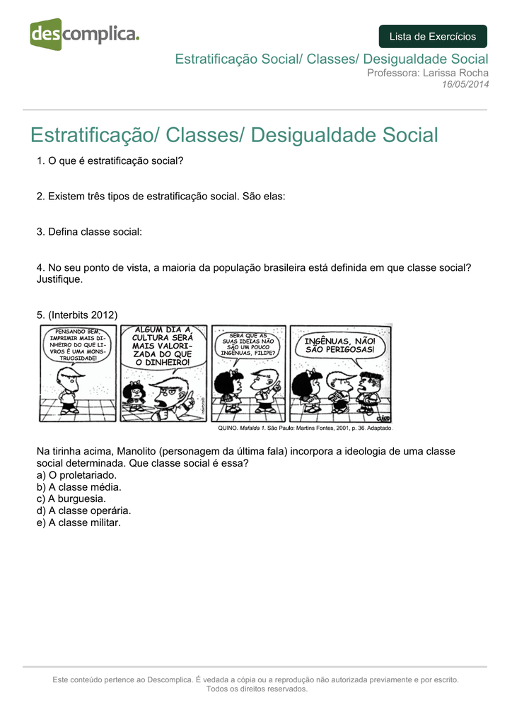
ANEXO 4 – 21/06/2021 - Atividade retirada do Pinterest
Leia o texto e faça a interpretação, depois da correção com sua professora cole em seu caderno.
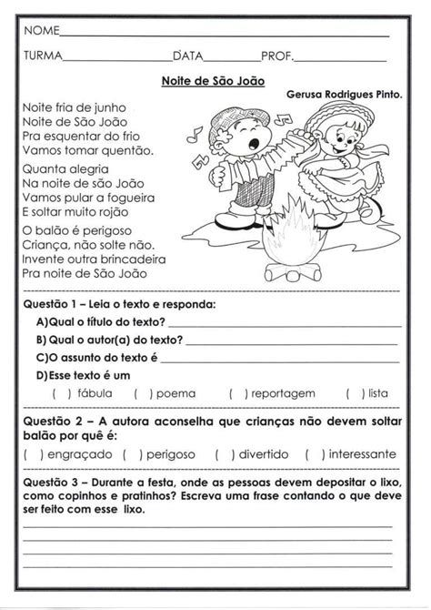

Faça a produção de texto com bastante capricho e criatividade!
Essa atividade deverá ser entregue na escola em data futura.
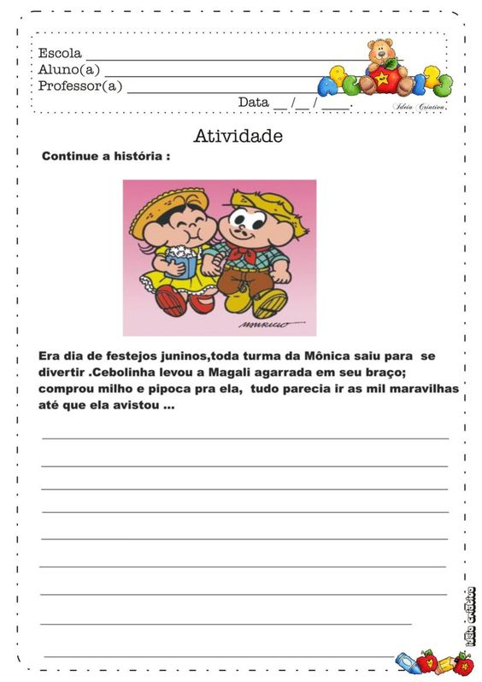
ANEXO 5 – 22/06/2021 - Atividade retirada do site escolaeducação.com.br
Percorrendo a trilha, arme e efetue as operações em seu caderno e coloque os resultados na atividade impressa.
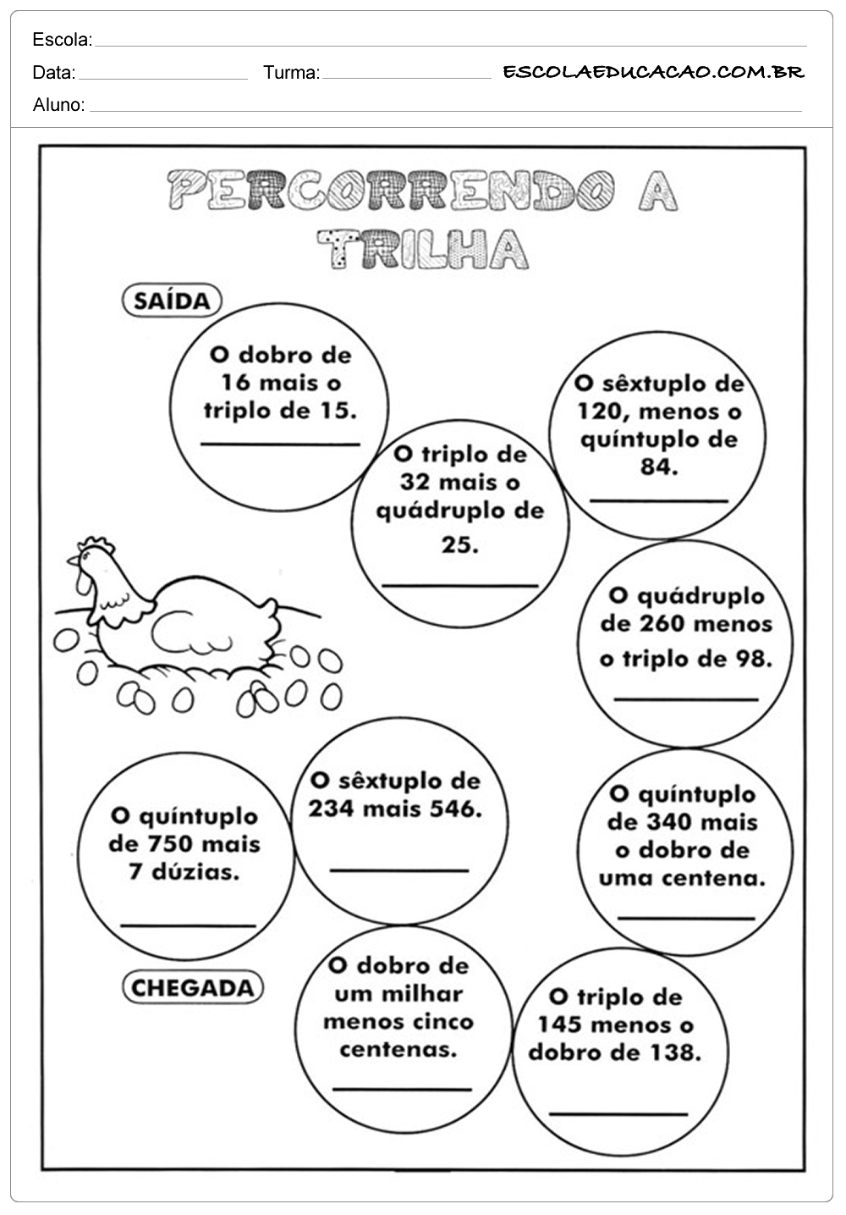
Após a correção com sua professora, cole a atividade em seu caderno.

